Лаба 2 OLAP кубы Адоньев М21-502

I. Зад.1

1. Отчет для анализа зависимости между суммой кредита, целью кредита, полом клиента и его уровнем образования.

Измерения: цель кредита, пол клиента, уровень образования.

Факт: сумма кредита.

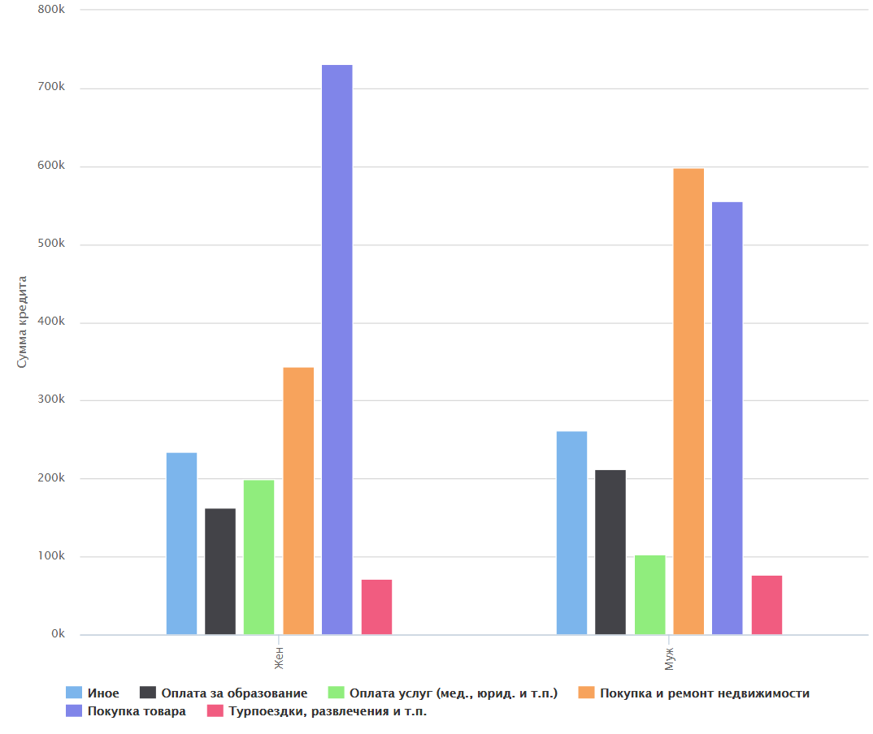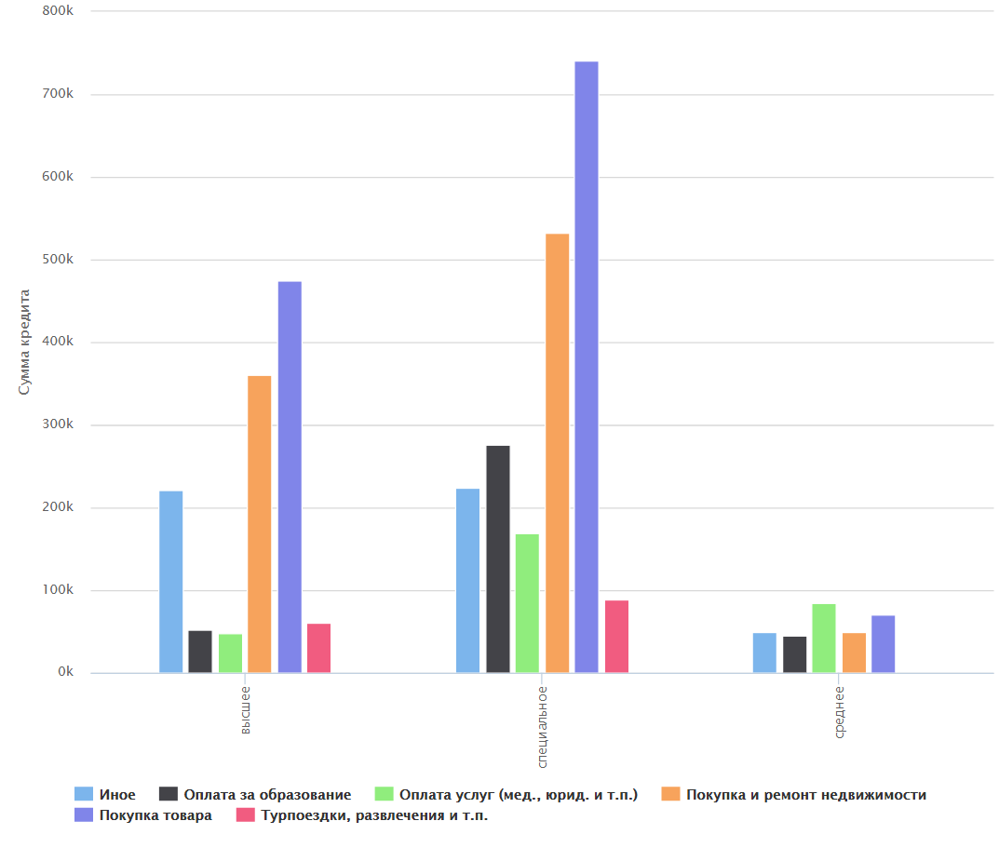

Наименьшая сумма кредита у женщин ,цель кредитования – турпоездки.

Наибольшая сумма кредита у женщин, цель кредитования – покупка товара.

Наибольшая сумма всех кредитов в зависимости от цели кредитования – покупка товаров.

Наименьшая сумма всех кредитов в зависимости от цели кредитования – турпоездки.

Наибольшая сумма и Наименьшая сумма всех кредитов в зависимости от пола – мужчины и женщины соответственно.

Наибольшая сумма и Наименьшая сумма всех кредитов в зависимости от образования – специальное и среднее соответственно.

2. Отчет, отображающий зависимость между размером кредита (преобразовать непрерывные данные в дискретные), гражданским состоянием, наличием квартиры, загородного дома, земельного участка и решением о выдаче кредита.

Факт: решение о выдаче кредита

Измерения: размер кредита, гражданское состояние, наличие квартиры, загородного дома, земельного участка.

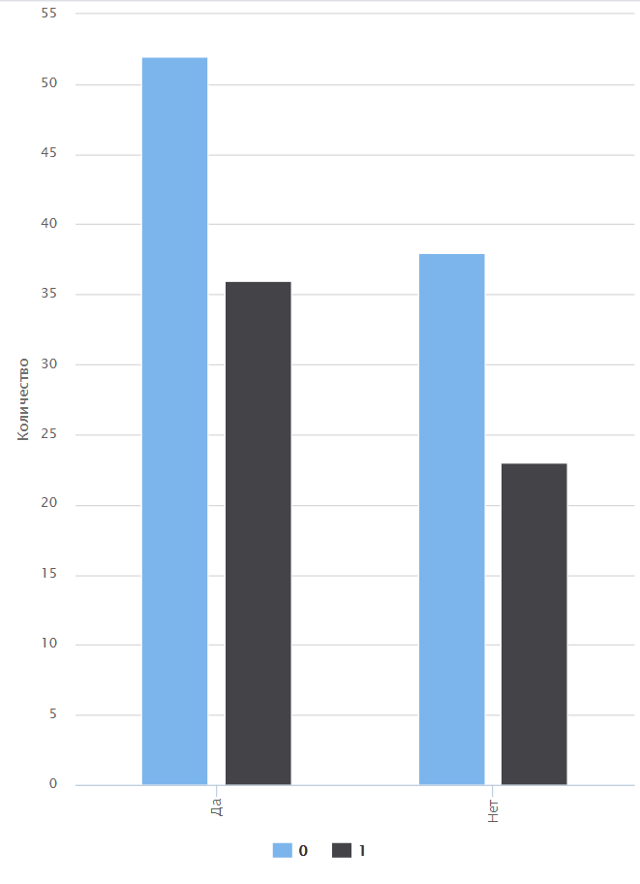

Наибольшее кол-во отказов по кредитам в зависимости от суммы – 34500.

Наибольшее кол-во и Наименьшее кол-во отказов по кредитам в зависимости от наличия загородного дома – при наличии и при отсутствии соответственно.

Наибольшее кол-во и Наименьшее кол-во отказов по кредитам в зависимости от наличия земельного участка – при отсутствии и при наличии(земельного участка) соответственно.

Наибольшее кол-во и Наименьшее кол-во отказов по кредитам в зависимости от наличия квартиры – при наличии квартиры и при отсутствии квартиры соответственно.

Наибольшее кол-во и Наименьшее кол-во отказов по кредитам в зависимости от гражданского состояния – при его наличии и при отсутствии его соответственно.

3. Отчет, отражающий зависимость между сроком работы на предприятии, уровнем образования, минимальным среднемесячным доходом, максимальной суммой кредита и целью.

Измерения: срок работы клиента на предприятии, уровень образования, цель кредита.

Факты: минимальный среднемесячный доход, максимальная сумма кредита.

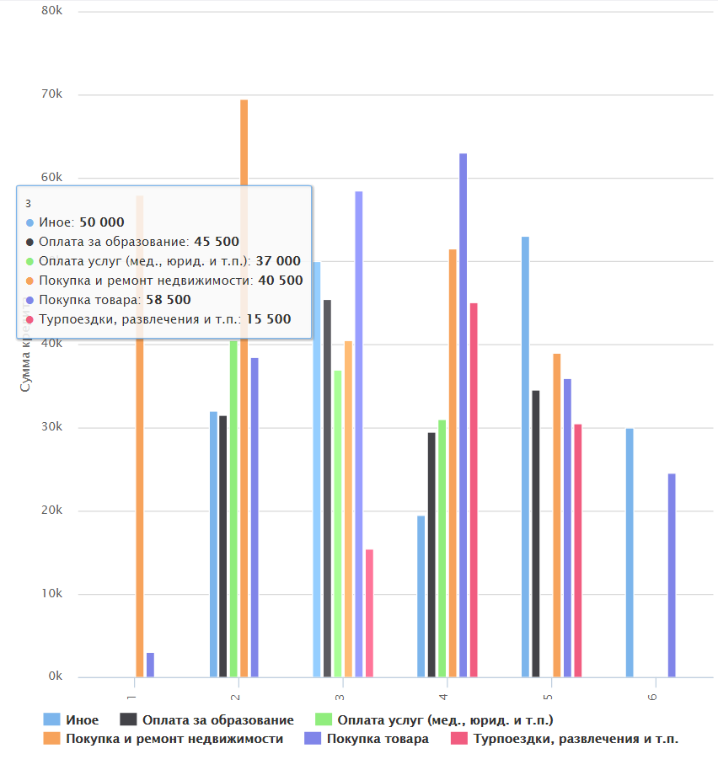 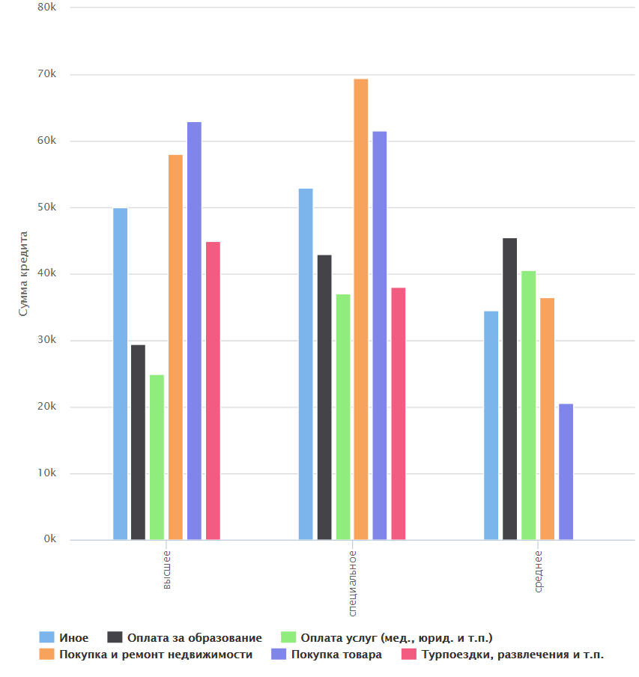

Наибольшая сумма и Наименьшая сумма кредита в зависимости от цели – самая крупная сумма кредита приходилась на покупку и ремонт недвижимости, самая мелкая сумма кредита – на покупку товара.

Наибольшая сумма и Наименьшая сумма кредита в зависимости от срока работы – крупные суммы кредитов приходились на людей со сроком работы 2 года, мелкие сумма кредитов – на людей со сроком работы 6 лет.

Наибольшая сумма и Наименьшая сумма кредита в зависимости от уровня образования – наибольшая сумма кредитов приходилась на людей со специальным , наименьшая сумма кредитов – на людей со средним.

4. Отчет, отображающий зависимость между решением о выдаче кредита, среднем уровнем расходов клиентов, классом предприятия, на котором работает клиент и должностью клиента.

Измерения: класс предприятия, должность клиента, решение о выдаче кредита.

Факт: средний уровень расходов.

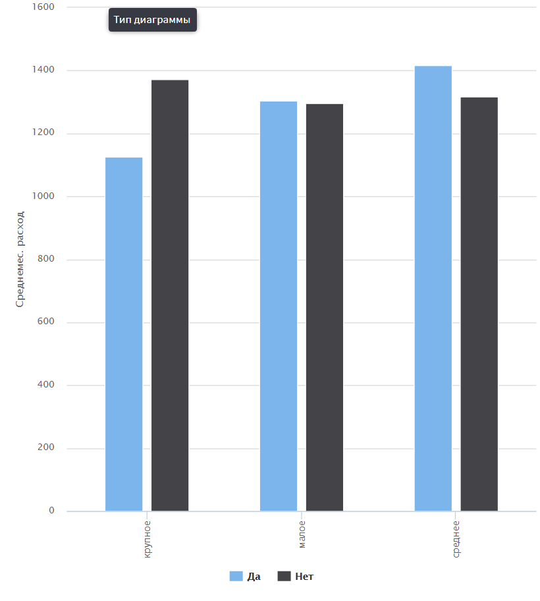

Наибольший уровень расходов и Наименьший уровень расходов в зависимости от класса предприятия – самая крупная приходилась на среднее, самая мелкая – на крупное.

Наибольший уровень расходов и Наименьший уровень расходов в зависимости от должности – самая крупная приходилась на неруководящую, самая мелкая – на руководящую­­.

Наибольший уровень расходов и Наименьший уровень расходов в зависимости от решения о выдаче – самая крупная приходилась на отриц.решение, самая мелкая – на положительное.

5. Отчет, показывающий на какие максимальные сроки, на какую максимальную сумму были выданы кредиты за вторую неделю января лицам имеющим и немеющим частную собственность, дополнительно разделенным по наличию и типу автомобиля.

Измерения: неделя, наличие частной собственности, тип автомобиля.

Факты: максимальная сумма кредита, максимальный срок кредита.

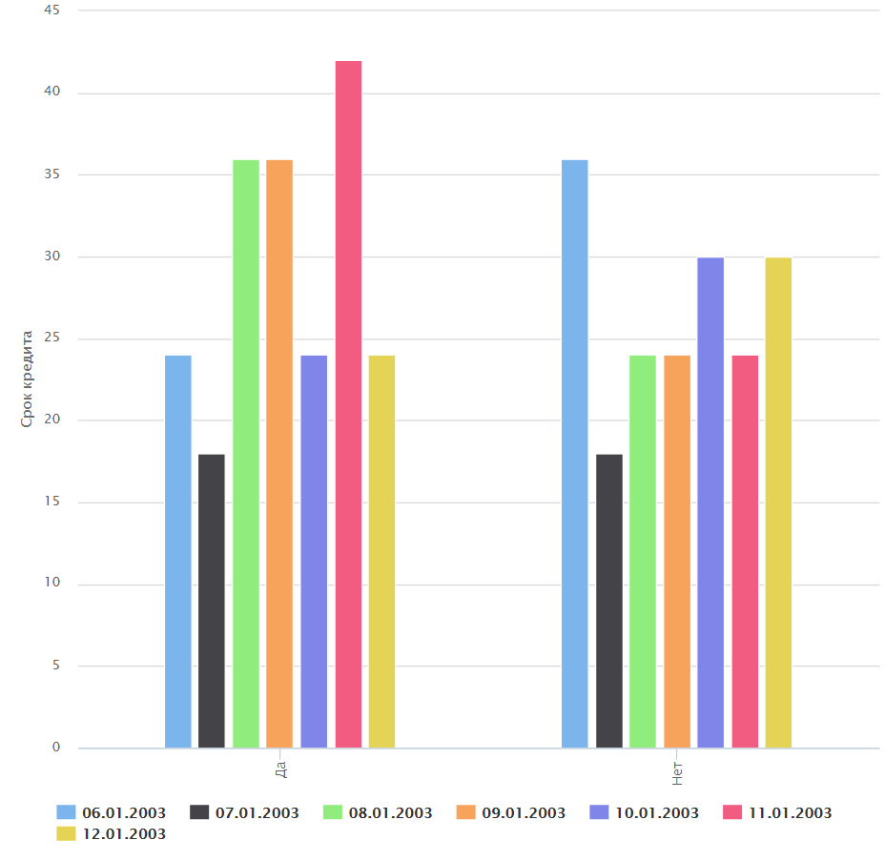 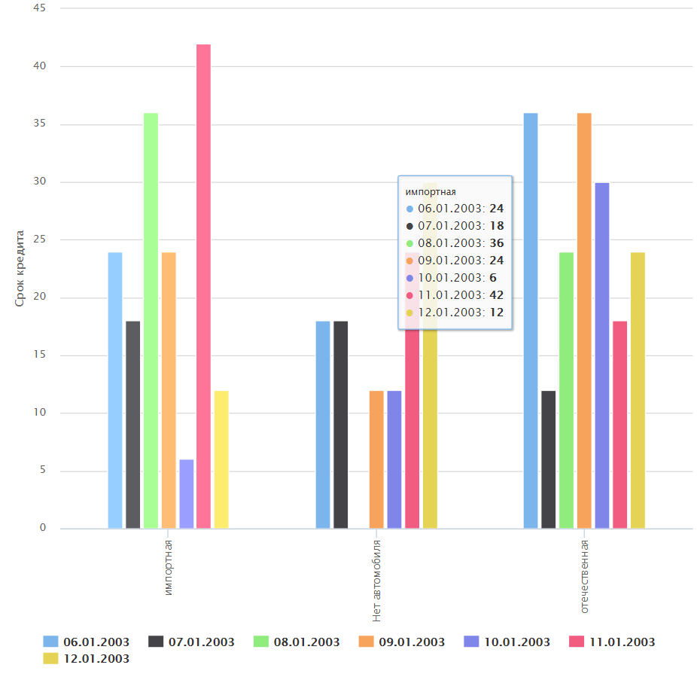

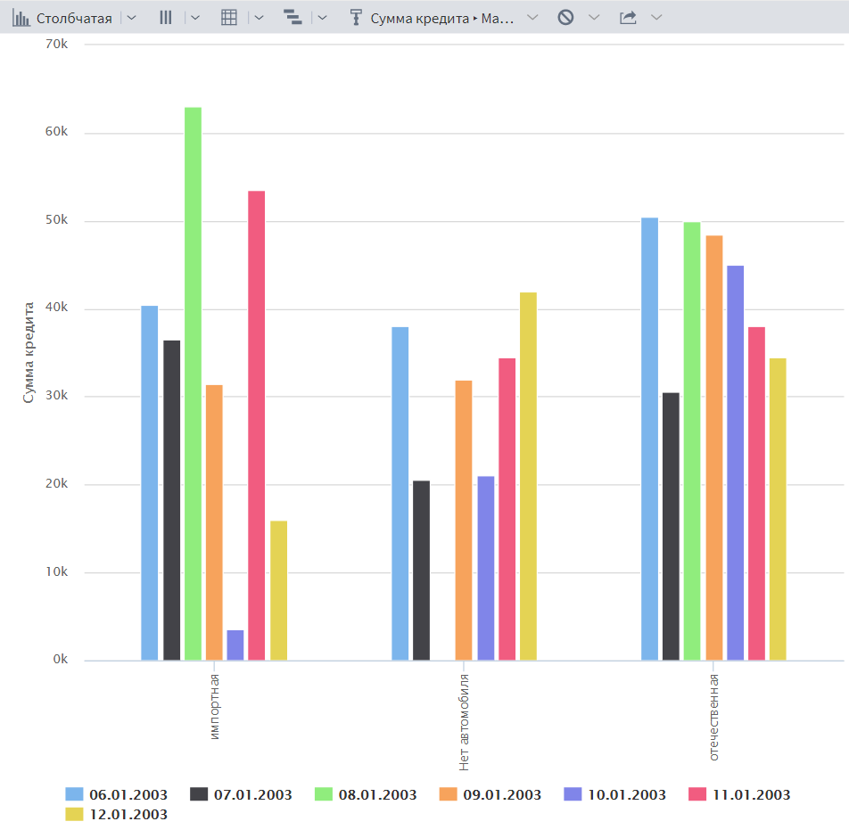 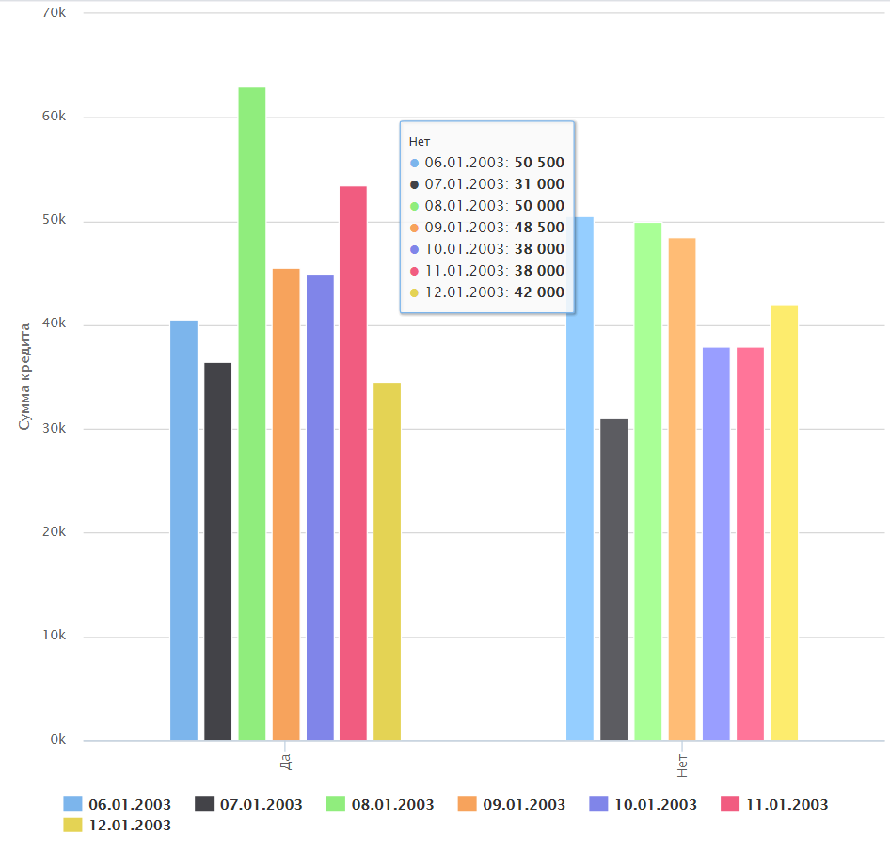

Наибольшая макс сумма и Наименьшая макс сумма кредита в зависимости от наличия собственности – самая крупная сумма кредита приходилась на людей с частной собств., самая мелкая сумма кредита – на людей без нее.

Наибольшая макс сумма и Наименьшая макс сумма кредита в зависимости от типа автомобиля – самая крупная сумма кредита приходилась на людей с импортным авто., самая мелкая сумма кредита – на людей без авто.

Наибольший макс срок и Наименьший макс срок кредита в зависимости от наличия собственности – наибольший приходился на людей с частной собств., наименьший– на людей без нее.

Наибольший макс срок и Наименьший макс срок кредита в зависимости от типа авто – наибольший приходился на людей с с импортным авто., наименьший– на людей без авто.

II. Зад.2

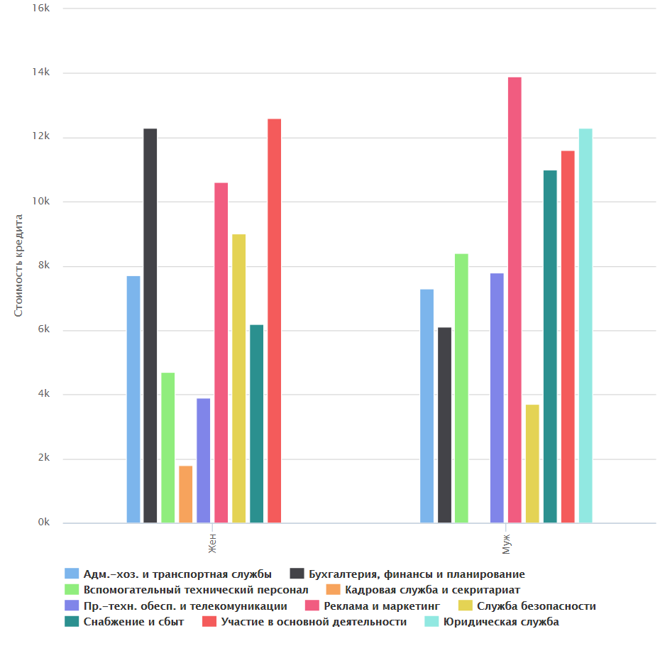

1. Специализация
2. Максимальная стоимость кредита в зав-ти от пола, образования и специализации.
3. Факты: макс стоимость кредита
4. Измерения: образование, пол и специализация.

Выяснилось, что самая крупная стоимость кредита приходится на людей со спец образованием, со специализацией Реклама и маркетинг, с муж. полом.

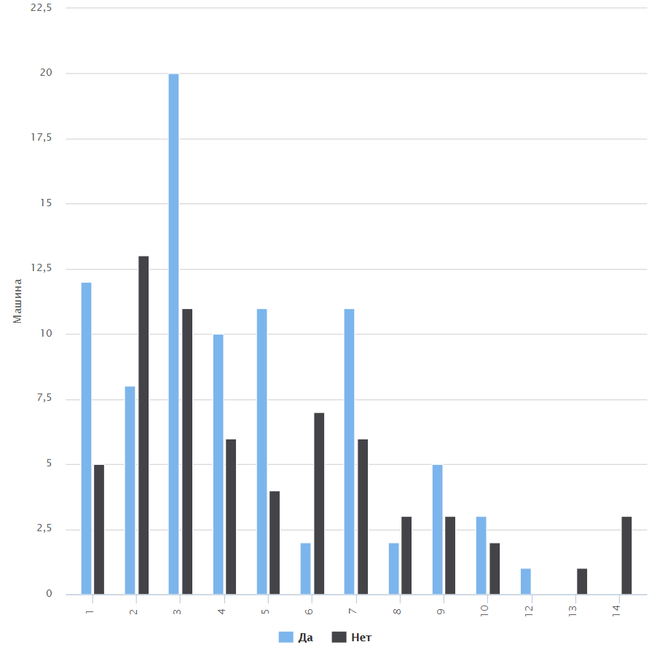

1. Срок эксплуатации машин
2. Кол-во машин в зависимости от наличия гаража и срока эксплуатации.
3. Факты: количество машин
4. Измерения: гараж, срок.

Выяснилось, что наибольшее кол-во машин со сроком эксплуатации 3 года у людей с наличием гаража.

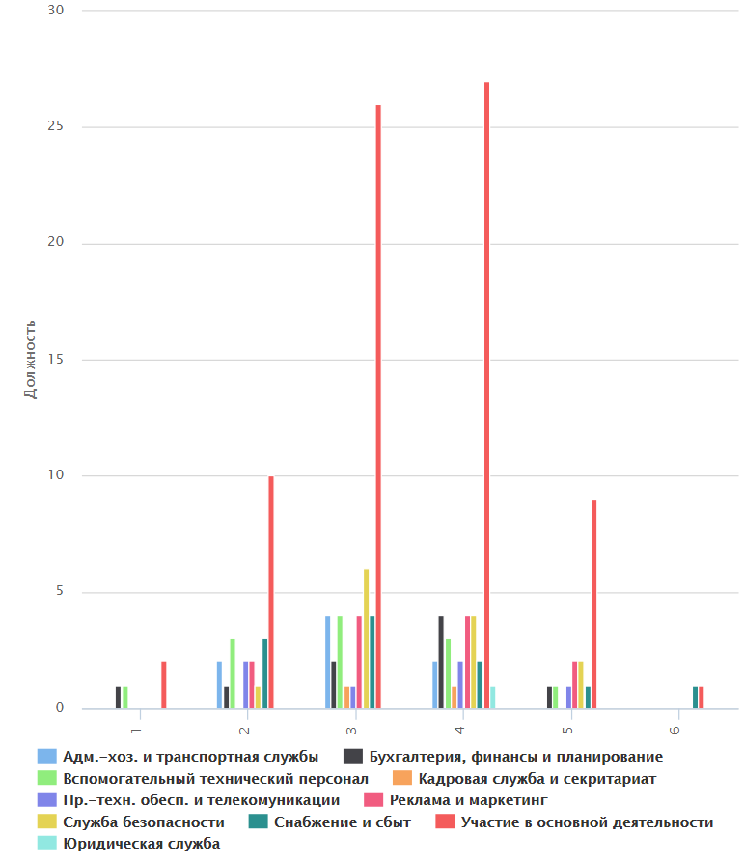

1. Работа.
2. Кол-во людей на должности в зависимости от срока работы.
3. Факты: кол-во людей на должности.
4. Измерения: срок работы на предприятии, специализация

Выяснилось, что наибольшее кол-во людей на должности Участие в основной деятельности, со сроками работы на предприятии 3 и 4 года.

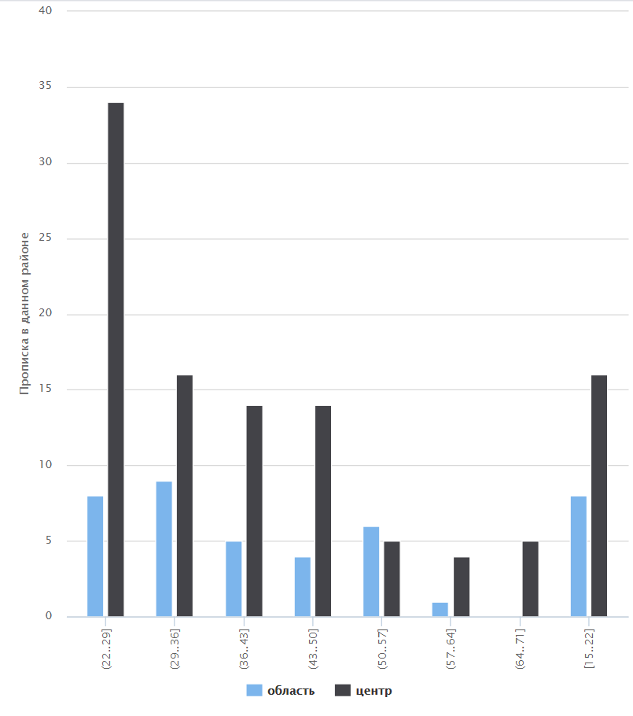

1. Возраст (прописка)
2. Кол-во людей с пропиской в данном районе в зав-ти от возраста, расположения района(область\центр).
3. Факты: Кол-во людей с пропиской в данном районе
4. Измерения: возраст(диапазоны), расположения района

Выяснилось, что наибольшее кол-во людей с пропиской в центре, в возрасте от 22 по 29 лет.

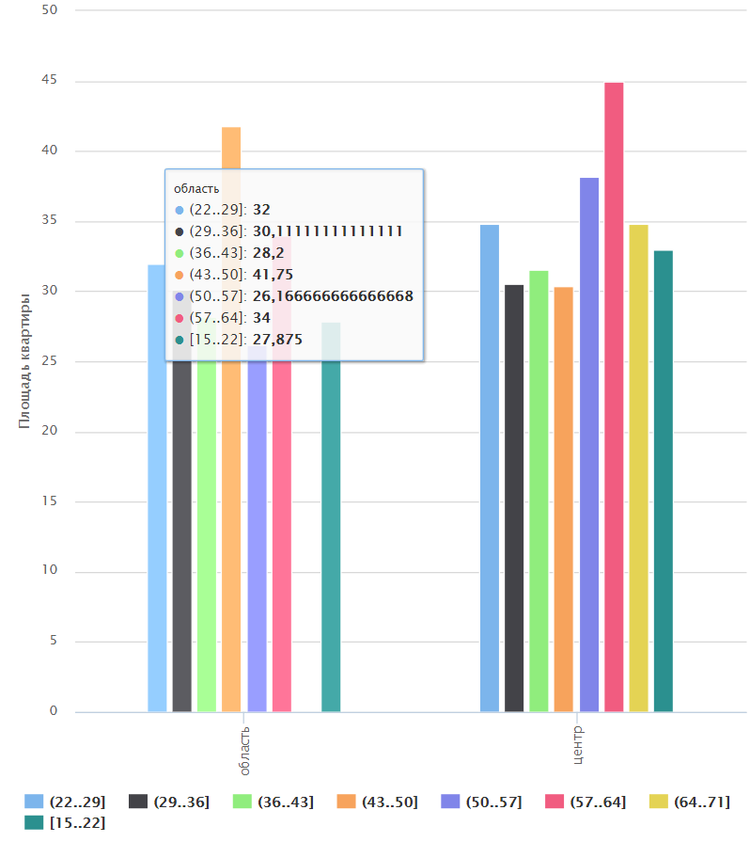

1. Площадь квартиры
2. средняя площадь кв. в зав-ти от возраста, расположения района(область\центр).
3. Факты: Средняя площадь квартиры
4. Измерения: возраст(диапазоны), расположение района

Выяснилось, что наименьшая площадь кв. у людей располагающихся в области, в возрасте от 50 по 57 лет.